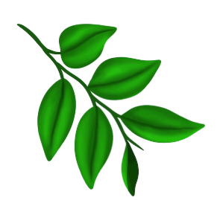
Du plus petit au plus grand

Découvrir le monde du vivant
Explorer des grandeurs : la longueur

Lieu : cour d’école, parc, bois proche/ Objectif EDD : découvrir la biodiversité locale

Matériel : Fiche consigne/Feuille de collecte par équipe.

Activité de découverte

Consigne :
Cherche dans la nature 5 brindilles ou tiges de différentes tailles.
Au point de départ, range-les de la plus petite à la plus grande
sur la feuille de collecte.
Consignes de respect de l’environnement :
Sans arracher trop d’éléments, sans dégrader la nature.

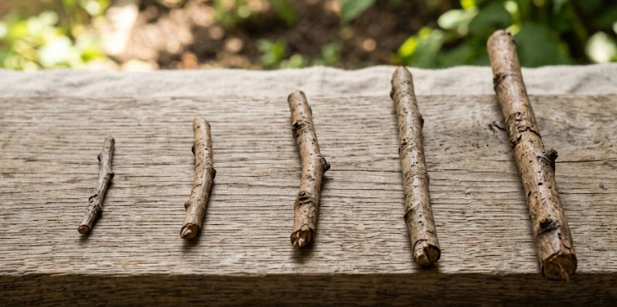

Exploitation en classe
Lien développement durable :
→ Sensibilisation à la biodiversité et au respect du vivant
→ Comparer les grandeurs d'éléments naturels tout en utilisant des adjectifs comparatifs et superlatifs (grand, plus grand, le plus grand…)

Compétence des programmes 2025 :
Ordonner des objets rectilignes selon leur longueur (au maximum cinq) et verbaliser le résultat.

Écogestes qui peuvent être associés :
Opération nettoyons la nature au printemps

Ressources :
Activité pédagogique nature : Enseigner dehors - Salamandre - École Salamandre

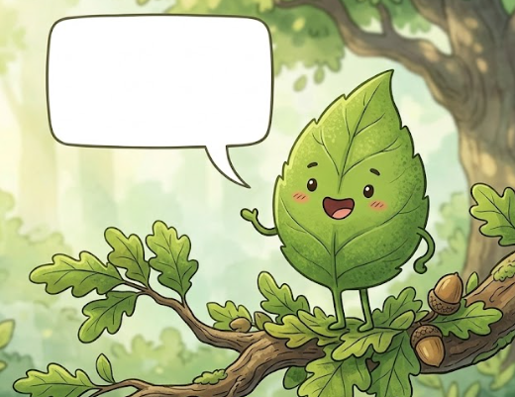 | Du tout petit à l’immensément grand, du très léger à l’incroyablement lourd… toutes les tailles, tous les poids, tous les volumes et toutes les surfaces se trouvent dans la nature. Il suffit d’observer ce qu’on voit pour commencer à comparer, mettre en relation… et donc pour faire des mathématiques ! Cette séquence sur les unités de mesure favorise l’échange des points de vue, la négociation et la formulation.

